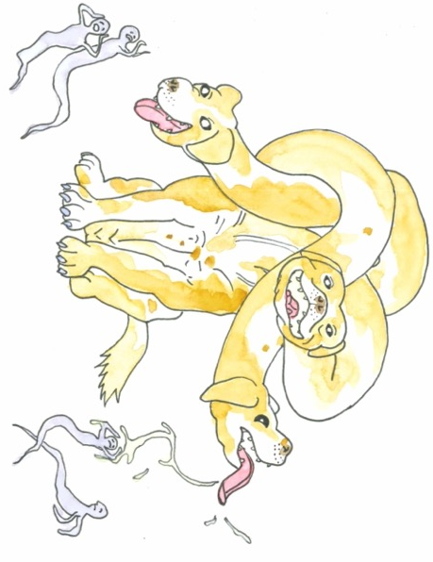
Omcirkel de juiste antwoorden
1. Jij en je vrienden vechten in de onderwereld tegen κερβερος. Je vrienden moeten speren en stenen naar zijn koppen gooien: ‘Vrienden, βαλλε/βαλλετε!’

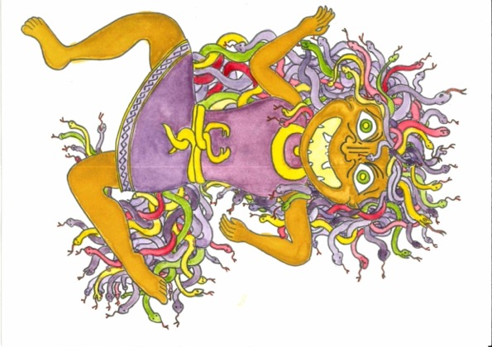

2. Μεδουσα komt op je af. Je knijpt je ogen dicht en roept luid dat ze moet stoppen: ‘Mεδουσα, παυε/παυετε!’

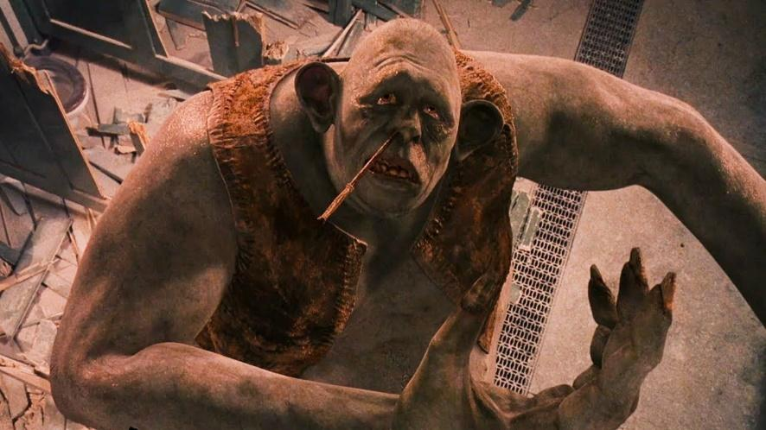

3. Een γιγας heeft je beste vriend vast. Een grote stok valt op het hoofd van de γιγας. Je hoopt dat hij snel valt: ‘γιγας, πιπτε/πιπτετε!’

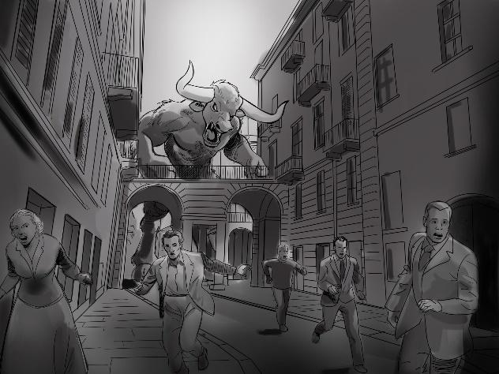
4. Een grote μινωταυρος valt de stad aan. Alle mensen moeten vluchten: ‘Mensen, τρεχε/τρεχετε!’

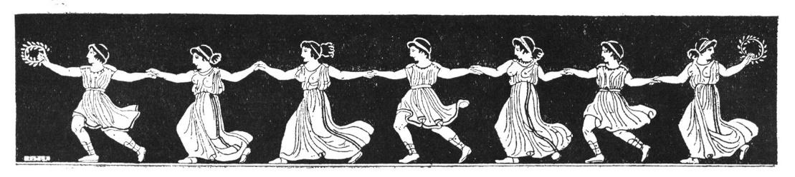
5. Omdat je de lessen Grieks zo leuk vond, wil je een feestje bouwen met je beste vrienden: ‘χορευε/χορευετε!’

